UNIVERSITÀ DEGLI STUDI DI ROMA

TOR VERGATA



FACOLTÀ DI INGEGNERIA INFORMATICA

CORSO DI MOBILE PROGRAMMING

Analisi dei requisiti dell’applicazione :

“WORLDBANK”

Gruppo: FPR-IOL2018
formato da:
Ferraro Daniele
Rufini Alessio
Petricca Geremia

Anno accademico 2018/2019
Indice dei contenuti
1 SCOPO DEL DOCUMENTO 1
2 SPECIFICHE PROGETTUALI 1
3 ANALISI DEI REQUISITI 3
3.1 RICERCA DATI 3
3.1.1 Caso d’uso richiesto 4
3.1.2 Casi d’uso eccezionali 6
3.2 CARICAMENTO DATI 7
3.2.1 Caso d’uso richiesto 8
3.2.1 Casi d’uso eccezionali 9
3.3 CONSIDERAZIONI SUI REQUISITI 9
4 SCELTE PROGETTUALI ED IMPLEMENTATIVE 10
4.1 CALLBACK CICLO DI VITA ACTIVITY 10
4.2 Multi-thread: 11
4.2 GESTIONE DELLE MODIFICHE 12
4.2.1 Mancanza di connessione a Internet 12
4.2.2 File JSON non valido 14

5 GRAFICA 1
5.1 Premessa interfaccia grafica 1
3
6 PIATTAFORMA SVILUPPO E TESTING 5
7 LIMITAZIONI RISCONTRATE E POSSIBILI MIGLIORAMENTI 6

1 SCOPO DEL DOCUMENTO

Il fine di questo documento è fornire una descrizione esaustiva dell’analisi dei requisiti effettuata per l’applicazione WorldBank. Partendo dalle specifiche del progetto andremo ad analizzare i requisiti funzionali che l’app deve avere per poter soddisfare le specifiche; per arrivare poi alla definizione delle scelte progettuali e implementative intraprese a tale scopo.
Le ultime due sezioni riguardano rispettivamente: la piattaforma utilizzata per eseguire lo sviluppo e il testing dell’app; e le problematiche riscontrate durante la fase progettuale dando anche un accenno alle possibili migliorie.?? le metteremo poi ste migliorie??

L’App WorlBank si pone come obbiettivo principale quello di permettere all’utente:
“ Attreverso una interfaccia semplice,chiara e diretta di ottenere i dati storici di un certo Paese riguardanti uno specifico indicatore di un determinato argomento”.

2 SPECIFICHE PROGETTUALI

Il sito della WorldBank (http://www.worldbank.org/) mette a disposizione 1 servizio di tipo REST x l’acquisizione di dati storici riguardanti molte variabili (indicatori) provenienti da molteplici sorgenti (sources) e divise x argomenti (topics).

L’entry point del sito REST di WB è https://data.worldbank.org/ dove è possibile leggere le istruzioni necessarie x scaricare le pagine (in vario formato tra cui json).

In tutto, ad oggi ci sono:
•
16695 indicatori; 21 argomenti; 43 sorgenti; 304 paesi (compresi anche gli aggregati)

ID: SP#1
Descrizione: L’App dovrà mostrare all’avvio una schermata che dia all’utente la possibilità di eseguire la scelta per:

- Paese -> argomento -> indicatore
- Argomento->indicatore->paese
- Mostra immagine salvata precedentemente
- Carica dati offline

ID: SP#2
Descrizione: Finita la fase di scelta (che dovrà essere effettuata tramite alcune activity o fragment in successione) dovrà essere mostrato un grafico a linee (usare la libreria MPAndroidChart presente nell’Arsenal di Android: https://android-arsenal.com/)

ID: SP#3
Descrizione: L’app dovrà inoltre su richiesta dell’utente:

- Salvare localmente il grafico in formato png
- Salvare localmente i dati scaricati in un database per essere successivamente ricaricati offline

3 ANALISI DEI REQUISITI

Possiamo suddividere logicamente le specifiche del progetto in 2 blocchi:

- ricerca e selezione di paesi, argomenti e indicatori, fino al raggiungimento dell’indicatore voluto.
Obbiettivo: visualizzare il relativo grafico e offrire la possibiltà di salvare quest’ultimo sia come File.png che salvare tutti i dati che contiene

- caricamento dati precedentemente salvati dopo la fase di ricerca.
Obiettivo: visualizare l’indicatore come immagine (grafico) e/o visualizzare i dati che contiene

Ad esse aggiungiamo inoltre i seguenti requisiti che l’app deve soddisfare per essere più fruibile e gradevole:

- offrire la visualizzazione di ogni schermata prodotta sia in portraint che landscape per permettere di avere una prospettiva diversa dei contenuti

- ogni schermata dovrà inoltre mantenere lo stesso stile e aspetto in tutte le (almeno la maggioranza) diverse dimensioni degli schermi dei dispositivi

- offrire la possibilità di cancellare i singoli indicatori salvati nel database

- mostrare un appBar che aiuti l’utente a navigare attraverso le activity (freccietta indietro in aggiunta al Back Home nativo e action Home) e offra attraverso un menù interessanti link per comprendere l’obiettivo e il lavoro fatto da WorldBank

3.1 RICERCA DATI

PREMESSA

Dopo un attento studio del sito WorldBank e della sezione interna Worl Bank Data è noto che:
il sito della WorldBank mette a disposizione 1 servizio di tipo REST(Representational State Transfer): architettura software per sistemi distribuiti basato su HTTP x l’acquisizione di dati, a cui si può accedere tramite un identificatore globale URI.
Il funzionamento prevede una struttura degli URL ben definita atta a identificare univocamente una risorsa (fonte di informazioni) o un insieme di risorse,
Le componenti di una rete (client e server) comunicano attraverso 1 interfaccia standard quale HTTP e si scambiano rappresentazioni di queste risorse (il documento che trasmette le informazioni).

In particolare le risorse che a noi interessano messe a disposizione dal Worl Bank Data sono informazioni su: Paesi, Argomenti, Indicatori e Indicatore per paese.

Un indicatore è una serie temporale di valori: rappresenta dati come total population, gross national income, energy use e molti altri, relativi ad un determinato paese.
Gli indicatori sono divisi per argomenti: categorie di alto livello in cui tutti gli indicatori sono mappati; Agriculture & Rural Development, Education, and Trade sono esempi di argomenti.
La relazione tra paesi e indicatori è molti a molti.

L'API degli indicatori supporta 2 metodi equivalenti di base (restituiscono gli stessi dati) x creare query/richieste: 1 struttura basata su URL e 1 struttura basata su argomenti.
Scegliamo di utilizzare le API basate su URL perché a nostro parere più intuitive.
Tra le svariate API messe a disposizione da Worl Bank Data a noi serviranno, ed utilizzeremo, le seguenti:

- http://api.worldbank.org/v2/country/?format=json&per_page=500 : ottenie una lista dati di paesi e specifica il set di risultati da restituire per pagina (per essere sicuri di ottenere una sola pagina, ovvero un solo file contenente tutti i dati di tutti i paesi).

- http://api.worldbank.org/v2/topic: To list all topics:
- http://api.worldbank.org/v2/topic/5/indicator:&format=json To list all indicators under a specified topic:
- http://api.worldbank.org/v2/country/br/indicator/NY.GDP.MKTP.CD?: format=json il recupero dei dati degli indicatori relativi ai paesi (ad esempio, il precedente è una richiesta per i dati sul PIL del Brasile)

3.1.1 Caso d’uso richiesto

SPECIFICHE REQUISITO: l’utente ha intenzione di ricercare online nel database della World Bank Data un indicatore di un paese, e visualizzarlo, piuttosto che ricercarlo e caricarlo offline.

SCOPO REQUISITO: aiutare l’utente nel percorso di selezione per la ricerca dell’indicatore realtivo ad un determinato paese; mostrare poi tale indicatore selezionato come grafico a linee.
Da qui infine, dare la possibilità di salvare tale indicatore: sia come imagine png che come dati nel database locale.

La figura 1 mostra il principio di funzionamento a grandi blocchi del requisito di ricerca.
Nello specifico la figura mostra la ricerca per Country; tuttavia la ricerca per Topics è analoga.

Fig. 1: FLUSSO ESECUZIONE NORMALE: ricerca indicatore; visualizzazione dell’indicatore come grafico a linee e opzionalmente salvataggio dei dati dell’indicatore e dell’immagine del grafico. Per fluidità d’esposizione quest’ultima parte verrà solo destritta e non illustrata.

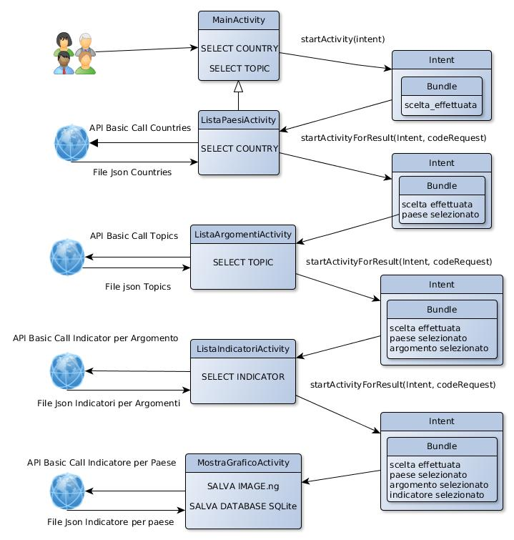

L’app, indipendemente che l’utente abbia scelto di effettuare la ricerca per Paese o per Argomento dovrà, in base alle scelte effettutate sempre dall’utente durante il percorso di selezione, usufruire del servizio REST offerto per scaricare e mostrare all’utente le informazioni utili per il raggiungimento dell’obiettivo:

- l’app accederà direttamente (senza autenticazione) ai dati e li acquisirà tramite chiamate alle API Basic : l'API degli indicatori della banca mondiale fornisce l'accesso programmatico a questi dati e supporta entrambi i protocolli "http" e "https".
Tra i vari formati di rappresentazione del documento, scegliamo di scricare i file (i documenti forniti) in formato JSON perché compatto e facilmente comprensibile anche all’uomo.

- ogni attività (eccetto il main) appena avviata dalla precedente si connette al database della World Bank Data e scarica il file (di testo) json appropriato, ovvero il file contenente le informazioni che l’attività decide di mostrare all’utente per aiutarlo nella fase di scelta dei parametri che caratterizzano l’indicatore.
Per esempio se l’utente del main sceglie di ricercare l’indicatore iniziando ricercando il paese da selezionare, l’attività successiva avviata dal main scaricherà il file json contenente la lista dei paesi presenti nel database online.
Identico discorso per le altre attività che collaborano al raggiungimento del requisito di ricerca.

- Ogni attività poi, tra tutte le informazioni contenute nel file scaricato, estrae solo quelle che realmente che gli interessano, ovvero solo le informazioni che ritiene necessrie mostrare all’utente per soddisfare il suo scopo.
Ad esempio il file Json contenente la lista dei paesi, per ogni paese contiene diverse informazioni, tra cui nome, identificatore univoco, livello di reddito, capitale ed altri; mentre all’activity serviranno solo alcune di queste informazioni per ogni paese.

- Seguendo il consiglio del Prof. Regoli l’app utilizza la libreria esterna GSON realizzata da GOOGLE: essa permette effetuare un mapping 1-a-1 tra gli elementi del file Json (object o array di object) e gli oggetti di un POO language come Java in modo sufficientemente rapido e conciso (eccetto casi paricolari di file Json e/o invii da parte del server di file Json non analoghi tra loro).

- Quindi, una volta effettuato il parsing del file Json con GSON, l’attività è in possesso dei suoi oggetti che rappresentano gli elementi del file Json d’interesse, ovvero i dati e le informazioni del documento acquisito da World Bank Data;
li manipola a piacimento per presentarli all’utente attraverso la propria UI all’utente.
(nelle scelte progettuali mettere 2 solo 2 righe su myAdapter)

- L’utente selezionerà poi l’elemento desiderato per proseguire la ricerca.
L’attività registra la scelta dell’utente (metodo onClick()) e lancia la successiva appropriata attività passagliondi (attraverso l’intent di avvio) la nuova informazione (selezione corrente dell’utente) più le precedenti informazioni sul percorso effettuato dall’utente accumulate dalle attività precedenti alla corrrente (selezioni precedenti dell’utente).

- L’ultima attività, avrà quindi nel bundle ricevuto dall’attività precedente che l’ha avviata tutte le informazioni necessarie per costruire l’API che gli permette di scaricare l’indicatore relativo al paese desiderato.
Scaricato tale file, anche lei utilizza GSON per ottenere i suoi oggetti.
Tali oggetti questa volta però vengono manipolati diversamente: per mostrare un grafico a linee costruito con la libreria MPAndroidChart come da specifiche.
(2 righe solo nelle scelte progettuali x mostrare che ci abbiamo giocato)

- Infine, sempre l’ultima attività, offrirà la possibilità di salvare il grafico appena costruito in formato PNG, e i tutti i dati contenuti nell’indicatore nel database SQLite locale.
Una volta quindi che il grafico è disegnato sullo schermo, nella propria vista, se l’utente decide di salvarlo l’attività lo codificherà in un Bitmap e poi lo scriverà localmente su disco, nella cartella riservata e privata per l’app, fornita dal S.O. ,(il percorso è meglio se te lo dà il S.O. xkè da dispositivo a dispositivo può cambiare) in formato PNG.
E’ noto che il Chart della suddetta libreria è semplicemente una View caricata a livello statico e poi disegnata a livello dinamico quandi i dati del grafico sono pronti.
Quindi in realtà verrà codificato e poi salvato come png non solo il chart tutto il layout ( vertcale nello specifico) che lo contiene: quindi anche titolo e sottotitolo (nome paese e nome indicatore).

- Se invece l’utente decide di salvare i dati contenuti nell’indicatore scaricato (anche qui l’indicatore contiene più informazioni rispetto a quelle mostrate nel grafico), questi saranno salvati in un database Sqlite il cui file, rappresentante il database, è mantenuto nella cartella di sistema riservata e privata per l’app.
Inoltre, considerando la tipologia dei dati da salvare e le query attese dall’utente, abbiamo ritenuto di creare un database MONOTABELLA, dove ogni record del database rappresenta un univoco indicatore di un paese, più eventuali informazioni aggiunte dall nostra app quali la data e ora del salvataggio dei dati effettuto.

E’ intuitivo che questo percorso possa incontrare delle eccezioni che cambiano il suo normale flusso d’esecuzione.
Caso d’uso senza errori e/o eccezioni, quali per esempio l’assenza di collegamento ad internet, errori di connessione al server, indicatori selezionati nulli, e altri,
Tali flussi diversi d’esecuzione, che dovranno essere gestiti dall’app, sono illustrati di seguito.

3.1.2 Casi d’uso eccezionali

Fig. 2 e 3 :FLUSSI ESECUZIONE ECCEZIONALI:

- Assenza di dati nell’indicatore selezionato→meccanismo mostra dialog e invio dati tra fragment e attività chiamante
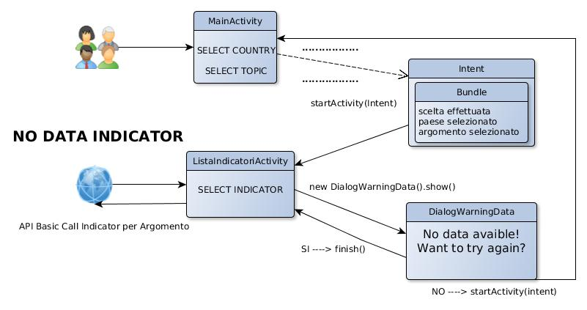

- assenza di collegamento a internet → show notifica → meccanismo return con codice
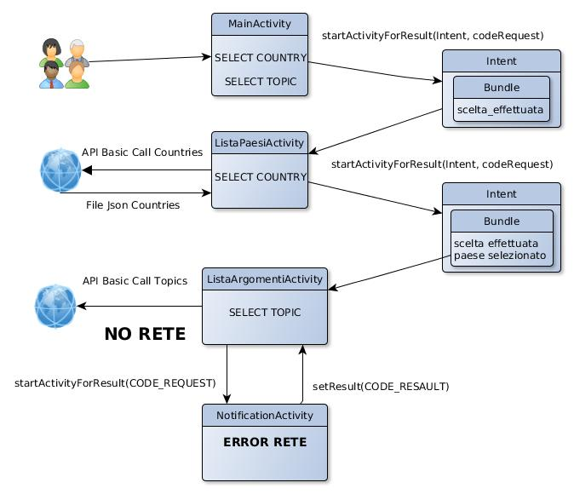

3.2 CARICAMENTO DATI

SPECIFICHE REQUISITO: L’utente ha intenzione di ricercare offline, nella memoria interna al dispositivo, un indicatore di un paese precedentemente salvato e visualizzarlo, piuttosto che ricercarlo online.

SCOPO REQUISITO:
- aiutare l’utente nel selezonare un indicatore di un paese presente nel database interno al fine di visualizzarlo in forma tabellare, e/o eventualmente eliminarlo;
- mostrare l’ultimo file contenente il grafico salvato nel filesystem interno come immagine.png

3.2.1 Caso d’uso richiesto

Carica e visualizza i dati precedentemente salvati nello storage interno dell’indicatore: dal database Sqlite per mostrare tutti i dati contenuti dall’indicatore in forma tabellare; dall’ultimo file.png per visualizzarne il rispettivo grafico a linee.
Le specifiche progettuali indicavano di salvare localmente i dati: con tale affermazione noi abbiamo inteso la memoria interna del dispositivo, quindi avremo sia il database che i file salvati memorizzati nelle rispettive cartelle del filesystem fornite dal S.O. all’app e private alla stessa.

Nel caso di mostrare l’imagine l’attività dedicata, aprirà e leggerà l’ultimo file contenente il grafico salvato, lo decodificherà in Bitmap e infine lo mostrerà all’utente attraverso un ImageView.
Il salvataggio dell’immagine è simile: l’attività dedicata codificherà il Chart in un Bitmap e poi lo scriverà aggiungendolo a quelli esistenti.

Fig. 4: FLUSSO ESECUZIONE NORMALE.

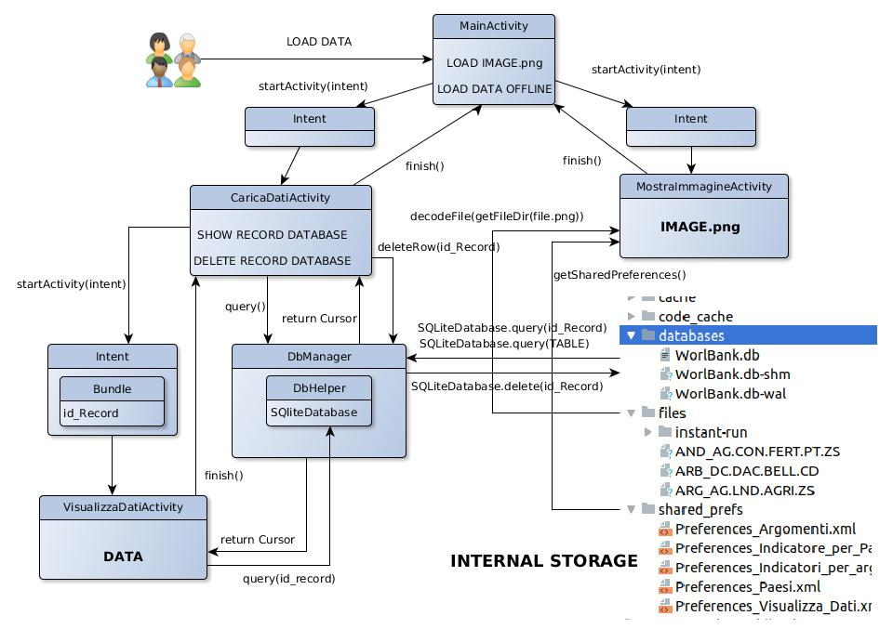
- Utente sceglie di visualizzare l’ultima immagine salvata

Il Main lancerà un’attività MostraImmagine, la quale ha il compito di :
- leggere dalle sharedPreferences il nome dell’ultimo file salvato.
- ottenere dal sistema la cartella riservata all’app nello storage interno, e aprire, utilizzando le API Java di I/O, uno stream in lettura verso il file.png con nome ricavato prima.
- Viualizzare a schermo l’immagine contenuta dal file attraverso un ImageView.
Per fare questo, dovrà prima decodificare il file in un oggetto Bitmap, il quale sarà passato all’ImageView.

- Utente sceglie di visualizzare i dati offline

Il Main lancerà un’attività CaricaDati, la quale con l’aiuto delle classi DBHelper e DBManager ha il compito di :
- aprire il database SQLite con l’aiuto delle classi DBManager e DBHelper
(fondamentalmente la classe DBManager contiene un riferimento alla classe DbHelper, attraverso la quale ottiene il database in scrittura o in lettura a seconda dei casi, e ha il compito di wrappare e specializzare le operazioni di defualt sull’oggetto SQLiteDatabase fornito dalla libreria android.
- ottenere attraverso una query un Cursore su tutti i record memorizzati (l’intera unica tabella)
- estarre dagli stessi record solo le informazioni necessarie da mostrare all’utente per consentirgli di selezionare successivamente un singolo record del database (un indicatore di un paese salvato) per visualizzarne i dati sottostanti o eliminarlo
- Per eliminarlo utilizza sempre le classi per la gestione del database;
mentre per visualizzare i dati sottostanti avvierà una nuova attività VisualizzaDati incapsulando nell’intent di lancio un Bundle contenete a sua volta l’id del record selezionato dall’utente.
- L’attività appena avviata in modo analogo alla classe genitore, effettuerà una query al database richiedendo questa volta però solo il record desiderato.
Manipolerà i dati dell’indicatore ottenuti e li mostrerà all’utente in forma tabellare.

Anche qui, come per il flusso di ricerca, posso verificarsi casi d’uso eccezionali quando nessun dato e/o nessun grafico è presente nello storage interno (porzioni di filesystem assegnate dal sistema rispettivamente al database e ai file.png), come mostrato di seguito

3.2.1 Casi d’uso eccezionali

Fig. 5 :FLUSSI ESECUZIONE ECCEZIONALI:

- Nessun Dato salvato e/o Nessun Grafico slavato→ show notifica → meccanismo return con codice

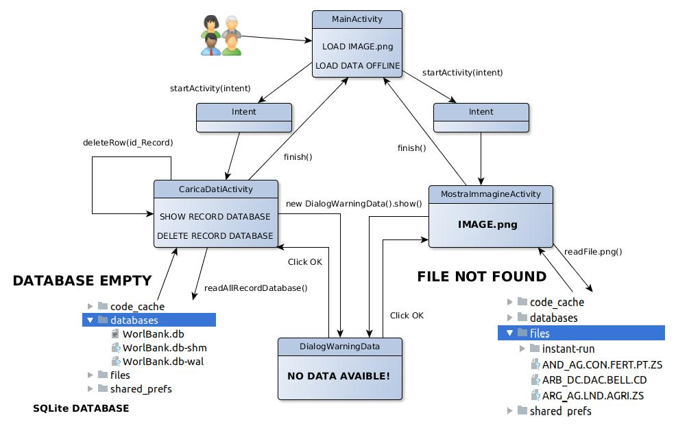

3.3 CONSIDERAZIONI SUI REQUISITI

Perchè salvare localmente(memoria interna quindi???) i dati come database e soprattutto immagini?
E’vero che di png ne salviamo solo uno, ma in caso ne salvavamo di più forse era il caso di salvarle sulla memoria esterna perché se quella interna finisce poi non sarà possibile più installare altre applicazioni.

Nelle specifiche si richiede di salvare localmete i dati → considerazioni sulla migliore efficienza/spazio occupato dello storage esterno(magari in modalità privata) piuttosto che sullo storage interno

4 SCELTE PROGETTUALI ED IMPLEMENTATIVE

4.1 CALLBACK CICLO DI VITA ACTIVITY

perché dell’implementazione e utillizzo di onResume(), onRestoreInstanceState(), onSaveInstanceState() e onPause: motivo strettamente collegato → salvataggio statoistanza applicazione

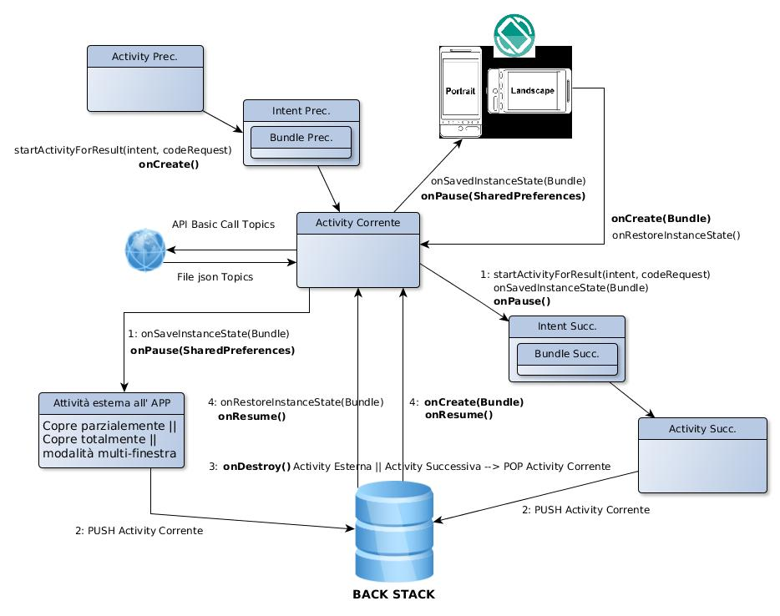
- maggiore efficienza → si collega solo la prima volta ad internet e poi ricarica dalle SharedPreferences o Bundle

4.2 Multi-thread:

Ogni operazione costosa che un’activity deve fare, quali quelle di I/O:

- connessione al server WorlBank e download file Json

- accesso (lettura e scrittura) allo storage interno (SQLite Database e FileSystem)

vengono effettuate da un thread concorrente per non sovraccaricare il thread dell’interfaccia utente.
Sappiamo infatti che se il thread della UI se rimane bloccato per un determinato tempo, il S.O. chiude l’app (DA RIVEDERE).
In paricolare sono state utilizzate delle AsynkTask, che durante lo svolgimento del proprio lavoro collaborano per mostrare una ProgressBar (è corretto Ge??); e al termine dello stesso, forniscono il risultato richiesto al thread della UI nella onPostExecute().
I primi forniranno come risultato il file Json ottenuto dal server; mentre i secondi, i dati letti dallo storage interno (database SQLite utilizzato per i dati e/o la cartella di sistema fornita dal S.O. riservata all’app, per le immagini).

Unica eccezione per le operazione di I/O è l’accesso alle SharedPreferences su disco, che vengono effettuate dal thread della UI.
Questo perché il thread principale supporta bene le operazioni con le SharedPreferences, in quanto quest’ultime sono di norma di ridotte dimensione (poche centinaia di KiloByte) e ottimizzate dal sistema operativo.

Infine anche la costruzione del grafico utilizzando la libreria MPChartAndroid viene effettuata da un AsynkTask (interno alla Graficoactivity), in quanto durante i test l’emulatore ci indicava che in quel contesto il thread della UI lavorava al limite del sovraccarico.

4.3 Connessione al server ed utilizzo GSON

4.3.1 Connessione al Server
In relazione a ciò che la nostra app deve fare, tra le diverse classi messe a disposizione dalla libreria Android per le operazioni di I/O in rete, scegliamo di utilizzare la classi HttpUrlConnection e URL.
Fondamentalmente istanziamo un oggetto URL che rappresenta l’indirizzo della risorsa da acquisire, ovvero una particolare API Basic Call; e insieme alla collaborazione con HttpUrlConnection apriamo una connessione e un input stream in lettura al file desiderato.

Infine si utilizza un classico BufferReader e ciclo di lettura per leggere l’intero file di testo.
L’attività è ora in possesso, in una variabile stringa privata del proprio file di testo in formato Json.

4.3.2 Utilizzo GSON

Durante l’analisi dei requisiti abbiamo deciso di utilizzare come formato dei documenti da scaricare il formato JSON perché compatto e facilmente comprensibile anche all’uomo.

E’ noto che i file (regolari) forniti dal database online sono nel seguente formato:

- contengono un elemento radice: una array Json (array ordinato di oggetti Json) il quale contiene 2 oggetti Json

- il 1° elemento (indice 0) dell’array radice è un oggetto json intestazione contenente stringhe e valori numerici che rappresentano i metadati della risorsa.

- Il 2° elemento (indice 1) dell’array radice è a sua volta un array Json contenente n oggetti Json. Qust’ultimi sono elementi Json, ognuno dei quali rappresenta le informazioni di una singola entità : paese, argomento, indicatore. (infilare qui parte del discorso MVC)
Caso leggermente diverso per il file contentente l’indicatore di un paese: in questo caso ogni elemento dell’array Json interno rappresenta la coppia “valore indicatore – anno“

PREMESSA:
Gson trasforma in JSON il POJO e viceversa senza chiederci alcuno sforzo, basta istanziare l’oggetto Gson e chiamare i metodi fromJson e toJson.
Durante la deserializazione, Gson non si fa molti problemi a scrivere nelle member variable dell’istanza anche se i metodi setter non sono definiti: infatti GSON consente le trasformazioni in/da JSON anche su classi di cui non si dispone del sorgente, e per far questo utilizza la reflection.
La relazione tra campi JSON e member variable è uno a uno, cioè vengono serializzate tutte le member variable dell’istanza; mentre se un “campo” JSON non ha una corrispondente member variable (con esattamente lo stesso nome), il dato non viene deserializzato.

Quindi una volta che l’attività corrente avrà acquisito il file Json, prosegue come segue:
- attreverso GSON mapperà l’array Json interno del file scaricato in un oggetto ArrayList<ElementoGenerico>.
Dove ElementoGenerico rapresenta l’entità generica del nostro modello di dati.
Il nostro modello di dati prevede infati una classe per ogni entità del database World Bank Data: classe Paese per rappresentare i paese; classe Indicatori per rappresentare gli indicatori e cosi via.
Tali classi estendono la classe ElementoGenerico.

- L’attività ListaPaesi avrà la propria lista di elementi Paese, l’attività ListaArgomenti avrà la propria lista di elementi Argomento, e cosi’ per le altre attività della fase di ricerca.
Esistono diverse strategie (almeno 2) per ottenere tale ArrayList<T> di oggetti: quella scelta da noi sfrutta la conoscenza della struttura del file che il server ci invia e le classi JsonParser e TypeToken

JSON PARSER: (quando il json è un poò troppo: noi estrapoliamo solo le infoemazioni che ritienamo necessarie e non tutto il file per motivi di efficienza)
Gson ci offre una classe che opera a “livello più basso” cioè la classe JsonParser.
Questa classe deserializza il nostro JSON e lo trasforma in una struttura ricorsiva ad albero dove ogni nodo è rappresentato da un JsonElement. A sua volta, JsonElement può estrarre uno dei tipi base di JSON cioè una mappa (JsonObject), un array (JsonArray) o un tipo primitivo.

TYPETOKEN<T> (questa serve x deserializzare i Generics senza utilizzare un’altra classe Conteiner)
Fortunatamente esiste una piccola classe di utilità che permette di evitare il problema che si chiama TypeToken

Di seguito estrapolati di codice che mostrano in sequenza le operazioni svolte dall’activity:
(perché il file ricevuto contiene “troppo” risetto a quanto voluto)

public class ListaPaesiActivity extends ListaGenericaActivity {
……..
……..

@Override
public void onResume(){
/*istanzia le classi che occorrono per realizzare correttamente la deserializazione*/
ArrayList<Paese> lista_paesi = new ArrayList<Paese>();
TypeToken<ArrayList<Paese>> listTypeToken = new TypeToken<ArrayList<Paese>>() {};
…….
…….

}
……
}

public class ListaGenericaActivity extends AppCompatActivity implements
AdapterView.OnItemClickListener {
…..
…..

/*se non sono presenti errori il file json viene trasformato con GSON in una List<T>,
e collega quest'ultima alla listView tramite l'adattatore che instanzia*/
protected void caricaLayout(){
/*con la libreria GSON ottengo la corrispondente lista/array di oggetti del file json*/
MyGSON myGSON = new MyGSON(this);
lista_oggetti = myGSON.getListFromJson(json_file, typeToken);
……..
……..
}
………
}

public class MyGSON {
……..
………
*riceve un file json contenente 1 lista di elementi e istanzia e ritorna la rispettiva lista Java*/
public ArrayList getListFromJson(String file_json, TypeToken typeToken){

JsonElement je = new JsonParser().parse(file_json);
JsonArray root = je.getAsJsonArray();
…….
………

JsonElement je2 = root.get(1);

JsonArray array_json = je2.getAsJsonArray(); /*qui ho l'array json degl'argomenti*/

Gson gson = new Gson();
ArrayList list = gson.fromJson(je2, typeToken.getType());

return list;
}
}

4.4 VARIE

- Eridetarietà per maggiore comprensione, ordine, manutenzione del codice.
(forse questo è di troppo perché riguarda più l’esame di java) (ma….solo una riga secca e decisa tanto x dirglielo? Ke dite?? )

- Modello MVC

- Grafica:
    - Ogni attività offre la possibilità di vedere la schermata sia in portraint che landscape:
in particolare le attività che mostrano immagini (grafico.png e LineChart) scalano la stessa a seconda dell’orientamento del telefono (comportamento analogo al visualizzatore d’immagini di android di sistema)

]

- Localizzazione (cartella Res)

- meccanismo startActivity e controllo risultato

- gestione delle notifiche (es. mancanza di connessione a internet). Questo l’ho inserito io.

- minSDKversion == marshmallow perché Lollipop disconosciuto da Google e comunque con marshmallow è sempre ottimo il rapporto (benefici utilizzo API 23) / (diffusione s.o. marshmallw)

- menù appbar → intent impliciti + chooser

4.2 GESTIONE DELLE MODIFICHE

4.2.1 Mancanza di connessione a Internet

Con riferiemento a 3.1.2 notiamo che un requisito fondamentale affinché l’utente possa arrivare ad ottenere il grafico è la connessione a internet : la nostra app per poter ottenere i dati storici di un paese ha la necessità di interrogare il sito della WorldBank.
Nel momento in cui la connessione viene a mancare non si può completare la ricerca e ottenere il grafico finale quindi dobbiamo avvisare l’utente con una notifica.
A questo evento che possiamo classificare come “non previsto” ne possiamo accomunare un altro : il sito della WorldBank potrebbe aver cambiato indirizzo internet e quindi, potrebbe risultare irrangiugibile.
In un caso o nell’altro per gestire questi due eventi abbiamo pensato a due possibilità: o utilizzare una dialog oppure lanciare una nuova schermata.
Prima di spiegare la scelta effettuata vogliamo mostrare in che modo è stato eseguito il controllo della mancanza di connesione. Sono state considerate due opzioni: o impostavamo un ascoltatore oppure andavamo a controllare la connessione solamente nel momento in cui ne avevamo bisogno (es. Uso della classe ConnectivityManager di android).
Noi abbiamo optato per una scelta più immediata: sull’oggetto HttpUrlConnection eseguiamo la connessione all’oggetto remoto a cui fa riferimento l’url specificato (client = (HttpURLConnection) url.openConnection()) e subito dopo impostiamo un timeout in ricezione
(client.setReadTimeout(res.getInteger(R.integer.TIMEOUT)).In questo modo se i dati non diventano disponibili entro il tempo prefissato viene lanciata l’eccezione (catch (IOException e) {…..}. Dopo la prima volta che si verifica questo evento se riproviamo a connetterci l’eccezione verrà lanciata non appena invochiamo la openConnection()). Tornando al discorso della scelta tra la dialog o la schermata abbiamo scelto la seconda opzione. La schermata è completamente personalizzata e presenta un messaggio del tipo: “Unable to contact …...”.
Una volta ricevuta la notifica bisogna decidere proseguire: o l’utente torna alla pagina principale per fare altre operazioni che non richiedono la connessione a Internet (es. Carica immagine precedente) oppure torna nell’ultima schermata in cui si trovava prima della mancanza di connessisone. Alla fine dell’analisi si è deciso quest’ultima strada perché così facendo si da la possibiltà all’utente di ritentare una nuova selezione; se nel frattempo la connessione dovesse essere tornata l’utente avrà la possibilità di proseguire nella ricerca dato che si ritrova tutti i dati salvati nel bundle.
Per implementare questo meccanismo abbiamo dovuto gestire in maniera differente l’avvio dell’ attività contenente la notifica(Model/NotificationActivity). Infatti mentre in tutti gli altri casi non abbiamo gestito nessun codice di risultato (vedi Gestione Attività) in questo caso quando l’utente preme il relativo button per tornare indietro NotificationAtivity prima di terminare setta un codice in modo tale che l’attività chiamante, una volta ricevuto il codice di risultato ,può terminare(finish()) e permettere all’attività che si trova nello stack delle attività di tornare in primo piano, cioè proprio quello che volevamo. Questo tipo di implementazione ci ha portato necessariamente a gestire un’altra condizione: l’utente invece di cliccare sul bottone di NotificationActivity potrebbe cliccare sulla freccetta nativa del sistema per tornare indietro. Dato che quando viene cliccata quella freccetta il S.O. imposta un codice di risultato pari a RESULT_CANCELED se l’attività chiamante non gestisce questo codice non potrà terminare e non potrà dare la possibilità all’altra attività che sta nello stack di tornare in primo piano. Quindi , a differenza di tutte le altre attività, in questo caso abbiamo dovuto necessariamente gestire questa eventualità. Così facendo l’utente potrà indifferentemente cliccare sul button o sulla freccetta con il risultato che ci ritroveremo esattamente nell’ultima schermata visualizzata prima che venisse a mancare la connessione e quindi riprendere da lì la nostra ricerca. Direttamente dal codice, un estratto per mostrare quanto spiegato fin’ora:

@Override
protected void onActivityResult(int requestCode, int resultCode, Intent data) {
……..
if(resultCode == res.getInteger(R.integer.RETURN_FROM_NOTIFICATION_ACTIVITY) ||
(resultCode == RESULT_CANCELED && requestCode ==
res.getInteger(R.integer.RETURN_FROM_NOTIFICATION_ACTIVITY)) ){
finish();}}

dove RETURN_FROM_NOTIFICATION_ACTIVITY è il codice settato dall’attività che mostra la notifica mentre RESULT_CANCELED è il codice settato dal S.O.
L’AND logico che troviamo tra resultCode e requestCode all’interno del blocco IF ci garantisce che l’attività chiamante terminerà solamente se ha lanciato l’attività di notifica per permettere all’altra che sta nello Stack di di tornare di nuovo in primo piano.

4.2.2 File JSON non valido

Con riferiemento a 3.1.2 vediamo che può accadere che non ci siano dati per l’indicatore selezionato. Questo evento chiaramente non può permettere all’utente di ottenere il grafico finale e quindi va avvisato con una notifica.
Prima di spiegare come abbiamo gestito questo evento vogliamo far notare come è stato possibile rilevarlo.
La chiave di volta sono stati gli innumerevoli test che sono stati effettuati con diversi paesi e indicatori. Di fatto quando i dati sono disponibili il risultato della api indicatore_per_paese fornisce un file così strutturato:
[
- {
  - "page": 1,
  - "pages": 1,
  - "per_page": 10000,
  - "total": 59,
  - "sourceid": "2",
  - "lastupdated": "2019-04-24"
},
- [
  - {
    - "indicator": {
      - "id": "AG.AGR.TRAC.NO",
      - "value": "Agricultural machinery, tractors"
},
    - "country": {
      - "id": "AW",
      - "value": "Aruba"
},
    - "countryiso3code": "ABW",
    - "date": "2018",
    - "value": null,
    - "unit": "",
    - "obs_status": "",
    - "decimal": 0
},
  - {
…..
…...

Notiamo che nella risposta (array Json) c’è sempre una intestazione e poi l’array con i dati che ci servono per costruire il grafico. Quando invece i dati non sono disponibili abbiamo verificato che la struttura del messaggio è la seguente:

[
- {
  - "page": 0,
  - "pages": 0,
  - "per_page": 0,
  - "total": 0,
  - "sourceid": null,
  - "lastupdated": null
},
- null
]

C’è sempre una intestazione ma stavolta al posto dell’array troviamo il campo null. A noi chiaramente quello ci interessa è sempre il secondo elemento del JsonArray e quindi se andiamo ad assegnare questo elemento ad un nuovo elemento json (JsonElement je2 = root.get(1)) verrà lanciata una eccezione. Come prevenire tutto ciò? Anche qui tra le varie opzioni possibili abbiamo implementato un semplice controllo sfruttando il metodo isJsonArray() di Json che ritorna true se l’elemento rappresenta effettivamente un array, false altrimenti. Quindi eseguendo un semplice confronto non avremo più problemi (if(je2.isJsonArray()==false) return null).
Per entrambe le condizioni che si possono verificare, quando l’attività che deve costruire il grafico si vede ritornare null ( nel nostro caso trattasi di GraficoAcitivity) non potrà più continuare nel suo lavoro ma dovrà fare in modo di avvisare l’utente con una notifica. In questo caso si è deciso di utillizare le dialog (vedi Gestione delle dialog).

4.2.3 Gestione delle dialog

Per mostare le notifiche all’utente durante i casi d’uso eccezionali si è deciso di fare uso di finestre di dialogo che appaiono in sovraimpressione alla schermata corrente (tranne la mancanza di connessione a internet per la quale si è deciso di utilizzare una activity). Da quando Android è stato rilasciato, la creazione di una finestra di dialogo con un layout personalizzato è sempre stata complicata, dal momento che la classe Android Dialog non era pensata per farlo. Fortunatamente con il livello API 11, il team di Android ha rilasciato DialogFragment che successivamente è stato aggiunto alla libreria di supporto rendendolo disponibile per tutti i target. Sostanzialmente un DialogFragment è un frammento che mostra una finestra di dialogo fluttuante su quella della sua attività e si comporta da contenitore per la finestra. Poiché si tratta di un frammento, si integra nel ciclo di vita dell'attività e garantisce che ciò che accade nella finestra di dialogo rimanga coerente con ciò che accade nella activity (ad esempio quando l'utente preme il pulsante Indietro o ruota lo schermo) mentre prima le dialog erano generalemnte entità autonome. Il minimo che deve essere implementato quando si crea un DialogFragment è il metodo onCreateView o il metodo onCreateDialog. Usando onCreateView l'intera vista della finestra di dialogo verrà definita tramite XML personalizzato,usando invece onCreateDialog si possono costruire e configurare delle classi di dialogo standard come ad esempio le AlertDialog e quest’ultime sono proprio quelle utilizzate dalla nostra App. Esse ci permettono di definire delle finestre di dialogo semplicemente personalizzando gli oggetti di dialogo già disponibili come ad esempio: title,button,message,icon,view etc….Quindi per ogni tipo di notifica si è potuto personalizzare il contenuto della dialog a piacere anche se alla fine la struttura è stata sempre la stessa: un titolo, un’icona, un messaggio, dei button per implementare le decisioni da parte dell’utente (es. si,no,ok…). Inoltre per le dialog che si aprono dal menu della pagina principale (vedi Menu App Bar)è stato aggiunto anche un layout XML personalizzato,altra funzione offerta da AlertDialog.
Un altro aspetto da considerare è che la scelta che viene compiuta dall’utente attraverso la dialog in alcuni casi deve essere comunicata all’attività che l’ha lanciata. Ad esempio,ossservando il grafico dei casi d’uso eccezionali in 3.2.1 si nota che quando non è disponibile nessun database o nessuna immagine l’utente non può fare altro che prenderne atto e poi cliccare su un button per chiudere la finestra. Ma questa azione porta con sé il fatto che l’attività che l’ha lanciata non potendo mostrare nulla sarà costretta a terminare riportando così in primo piano l’altra che sta nello stack. Per permettere dunque il passaggio delle informazioni tra il fragment e l’acitivity si è implementato lo stesso meccanismo che usa un frammento per creare un listener personalizzato.

Vediamo i passi:
- Si definisce un’interfaccia nella dialog con metodi che possono essere invocati per passare i dati del risultato all’activity:

public interface OnClickListener {
void onFinishClickListener(String inputText);
}
- Si imposta un listener sull’evento di cick che trasmette l’informazione con il metodo dell’interfaccia:

@override
public void onClick(DialogInterface dialog, int which) {
…...
DialogWarningData.OnClickListener listener =
(DialogWarningData.OnClickListener) getActivity();
….
listener.onFinishClickListener(res.getString(R.string.FINISH));
}
- Si implementa l’interfaccia nell’activity per ricevere gli eventi della dialog:

@override
public void onFinishClickListener(String inputText) {
….
if(inputText.contentEquals(res.getString(R.string.FINISH))){
finish();
}

}

4.9 Gestione Database

Utilizzo classi gestione database
(aggiunto ai dati di ogni indicatore anche la data e ora di download

5 GRAFICA

Premessa interfaccia grafica

Le interfacce grafiche GUI, sono delle schermate che l’utente vede e con cui interagisce direttamente con l’applicazione generalmente implementate in android come file XML.
Dopo un attento studio relativamente alle richieste nell’analisi dei requisiti, si è progettata la struttura dell’interfaccia principlale (activity_main) e sono state strutturate anche i layout secondari, di conseguenza abbiamo cominciato a modulare il codice per lo sviluppo.

Localizzazione (Cartella RES e le sue sottocartelle)

L’esternalizzazione delle risorse è fondamentale, perché permette una manutenzione indipendente dal codice, per questo è stato fondamentale da parte nostra studiare la struttura della cartella “RES” (le risorse ) perché tramite queste, non solo abbiamo effettuato la costruzione dei layout personalizzati (che sono fondamentalmente le strutture grafiche delle varie interfacce), ma anche la costruzione di stili personalizzati, oppure l’inserimento di background specifici sia per i layout che per i singoli button, le stringhe ….

Abbiamo appurato l’importanza della cartella values, durante lo sviluppo, in quanto ci permetteva di non ricompilare o modificare ogni singolo parametro su tutti i layout dove era presente quel particolare valore, che poteva essere uno stile, un colore….
[Questi valori sono raggruppati in XML files dal nome solitamente indicativo: strings.xml, dimens.xml, colors.xml e via dicendo. ]
l’utilizzo di questa cartella ci ha permesso di formattare diversi stili per poi propagarli a secondo della funzione nei diversi layout, (es. i button hanno nei diversi layout tutti lo stesso stile (<style name="styleButton">), oppure di inserire nella sottocartella string tutte le stringhe presenti in tutti i layout anche di diverse righe di testo per poi richiamarli semplicemente utilizzando nel layout @string/…..., questo è molto importante perché permette un “indentatura” del codice molto più pulita.
String ci da anche la possibilità di inserire diversi tipi di linguaggi costruendo diversi file XML e nominandoli string_XX ,(es. string_EN , string_IT,…. ). Nella struttura dell’ app abbiamo preferito inserire direttamente noi le stringhe in inglese, piuttosto che strutturare diversi file (tutto per questione di tempo)
Abbiamo sfruttato anche il file colors dove abbiamo inserito dei colori formattati direttamente da noi ed utilizzati nel codice.
Nella sottocartella dowrable sono state inserite tutte le immagini utilizzate nell’app e si è ritenuto utile costruire dei background e dei border per appositi layout e button, per quanto riguarda i button abbiamo cercato di dare all’utente la sensazione del click del pulsante scelto.

<Button
..
..
..
..
android:background="@drawable/background_grafico"
..
..
..
.. />

Abbiamo sfruttato anche la sottocartella menù, grazie alla potenzialità dell’ActionBar, inserendo questi sia nel layout principale che quello relativo al grafico prodotto dei menù.
Nel primo caso (activity_main) che potesse dare delle informazioni generiche dell’utilizzo dell’app e anche dei componenti del gruppo di lavoro, oltre che al puntamento al sito della worldbank.
Nel secondo caso (activity_grafico) abbiamo inserito proprio i pulsanti di selezione richiesti nell’analisi dei requisiti.

Come accennato inizialmente la sottocartella Layout contiene l’insieme delle interfacce che si sono ritenute indispensabili per la gestione di tutte le richieste appurate nella sezione “analisi dei requisiti” .

GRAFICA

Basandoci sull’analisi dei requisiti abbiamo cercato di svilluppare un app dinamica che permettesse l’utilizzo della stessa su dispositivi con schermi di diverse dimensioni, per far questo abbiamo utilizzato dove necessario una visualizzazione oltre che portrait anche in landescape e ovvimante associata a questa un scrollView, che facesse intuire all’utente la presenza di altri oggetti sull’interfaccia.
Infatti partendo dall’activity_main ai successivi layout è stato importante NON dimensionare con parametri fissi gli attributi “layout_height” e “layout_width” che rappresentano rispettivamente la capacità dell’elemento (che sia un layout o un widget) di estendersi in altezza (height) e/o in larghezza (width), ma parametrizzando questi valori con una costante
match_parent: l’elemento si estenderà in altezza o in larghezza fino a toccare il suo contenitore;
wrap_content: l’elemento sarà alto o largo a sufficienza per includere il suo contenuto;
Nei layout secondari (activity_lista_paesi.xml, activity_lista_argomenti.xml, activity_lista_indicatori.xml, activity_carica_dati.xml), non è stato necessario utilizzare una scrollView in quanto abbiamo utilizzato le ListView.
Queste per loro costruzione producono un elenco di View collegate ad un adapter cioè un array che fungerà da sorgente dei dati (es.Java/Adapter/ArgomentiAdapter) ed a questo verrà associato ai layout di ogni singola riga (es. riga_layout_argomenti.xml).
Successivamente si associerà alla propria ListView (es. activity_lista_argomenti.xml) per la visualizzazione a mo di “lista”.
Riteniamo importante sottolineare una finezza che è stata effettuata su tutti i layout dove si effettua una connessione/interazione con il sito della worldbank , ed è stata quella di inserire un “progressBar” che facesse intendere all’utente l’elaborazione della richiesta.

Arrivati alla fine dell’ultime interazioni delle select (select country o select topics), arrivamo alla costruzione di un grafico che riporta i dati storici richiesti.

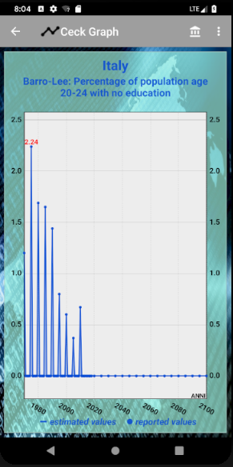
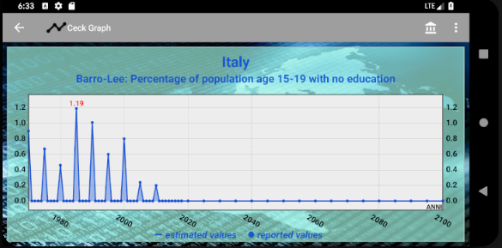

Possiamo notare che quello che si è cercato di ottenere è una visualizzazione pulita ed intuitiva del grafico a linea sia in visualizazzione portraint che landescape.
Per far questo come per l’activity_main abbiamo costruito 2 layout uno in portraint e l’altro in landescape, sempre utilizzando una scrollView per ovviare come accennato precedentemente alla problematica dei device con piccoli schermi(DA VERIFICARE SE QUI L’ABBIAMO USATA)
In fase di sviluppo abbiamo testato questa interfaccia con diversi tipi di layout, tra qui l’inserimento di 2 button con il puntamento alle richieste notificate nel primo blocco dell’analisi dei requisiti

- Save Date SQLite
- Save Image.png

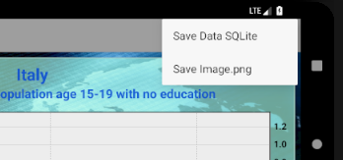
Ovviamente questo portava ad una visualizazzione del grafico molto ridotta nei due tipi di visualizazzioni, quindi abbiamo optato per un menù localizzato sull’ActionBar che permettesse lo stesso tipo di puntamento.
Portando ovviamente, come visto precedentemente ad una visualizazzione del grafico migliore.

Continuando a parlare della struttura grafica dell’app, dobbiamo parlare anche dell’ActionBar, questa è stata molto utile soprattutto nell’interfaccia principale che nell’activity_grafico, dove ci ha permesso, di applicare delle azioni come il tornare alla pagina precedente oppure la visualizazzione del menù, come sottolineato nel paragrafo Res.
Anche su questa abbiamo cercato una formattazione che fosse identica sui diversi layout sia come stile che come background ed anche qui abbiamo constatato la potenza delle risorse, abbiamo potuto costruire uno stile particolare e abbiamo potuto riportarlo su tutte le interfacce dell’app.

COSTRUZIONE DEI LAYOUT

Abbiamo utilizzato per la costruzione dei diversi layout la classe ConstraintLyout, la scelta è ricaduta su questa classe piuttosto che sui RelativeLayout, linearLayout ... in quanto ci è sembrata la più adatta per gestire un layout dove sono presenti diversi widget (soprattutto per quanto riguarda l’activity_main, con un Imageview e 4 button) e ci ha permesso di posizionare e dimensionare i componenti grafici in modo flessibile con gerarchie di viste di tipo piatte (non nidificate).
Ed usando distanze standard padding e margin su tutti gli oggetti, queste scelte sono stato frutto di diversi test su diversi emulatori e device.

6 PIATTAFORMA SVILUPPO E TESTING

Qui si descrive la piattaforma e la versione che abbiamo usato per testare la nostra App, menzionando chiaramente anche i nostri cellulari con le relative versioni.

7 LIMITAZIONI RISCONTRATE E POSSIBILI MIGLIORAMENTI

Qui invece si potrebbero commentare le varie limitazioni che abbiamo incontrato ( se ce ne sono state) e alla fine elencare delle possibili migliorie che la nostra App potrebbe avere per dei potenziali sviluppi futuri.

